Giáo dục mầm non là giáo dục nền tảng, không đặt nặng vấn đề cung cấp kiến thức mà chủ yếu là giúp trẻ hình thành các kỹ năng, thói quen đầu tiên về cách suy nghĩ, sinh hoạt hay xử lý các tình huống, ứng xử trong giao tiếp… Nếu ba mẹ lo sợ con trẻ không được chăm sóc tốt mà cho trẻ ở nhà sẽ tạo nên tính tự thu mình lại với bạn bè sau này. Mặc khác, sự cạnh tranh trong vui chơi giải trí cũng như việc học của trẻ cũng bị hạn chế rất nhiều so với bạn bè. Vì thế, ba mẹ cần lưu ý cung cấp đủ dinh dưỡng cho trẻ ở độ tuổi này. Chế độ dinh dưỡng như thế nào? Làm sao để tăng cường sức đề kháng cho trẻ? Khám dinh dưỡng cho trẻ ở đâu? Khám dinh dưỡng cho bé là khám những gì?… thực sự là một bài toán khó mà không phải ba mẹ nào cũng biết.Giáo dục mầm non là giáo dục nền tảng, không đặt nặng vấn đề cung cấp kiến thức mà chủ yếu là giúp trẻ hình thành các kỹ năng, thói quen đầu tiên về cách suy nghĩ, sinh hoạt hay xử lý các tình huống, ứng xử trong giao tiếp… Nếu ba mẹ lo sợ con trẻ không được chăm sóc tốt mà cho trẻ ở nhà sẽ tạo nên tính tự thu mình lại với bạn bè sau này. Mặc khác, sự cạnh tranh trong vui chơi giải trí cũng như việc học của trẻ cũng bị hạn chế rất nhiều so với bạn bè. Vì thế, ba mẹ cần lưu ý cung cấp đủ dinh dưỡng cho trẻ ở độ tuổi này. Chế độ dinh dưỡng như thế nào? Làm sao để tăng cường sức đề kháng cho trẻ? Khám dinh dưỡng cho trẻ ở đâu? Khám dinh dưỡng cho bé là khám những gì?… thực sự là một bài toán khó mà không phải ba mẹ nào cũng biết
Khi đi học mầm non, trẻ sẽ tiếp xúc nhiều với các vật dụng công cộng, kết hợp với hệ miễn dịch của trẻ vẫn còn yếu, dễ mắc các bệnh truyền nhiễm là điều khó tránh khỏi. Bởi vậy mà không chỉ quan tâm tới chế độ dinh dưỡng của trẻ, trường mầm non Tân Dân phối hợp với trạm y tế xã khám sức khỏe cho trẻ định kỳ 2 lần /năm. Khám sức khỏe cho trẻ mầm non còn có ý nghĩa tuyên truyền các bậc cha, mẹ trẻ hiểu rõ hơn về thể chất của trẻ, từ đó xây dựng chế độ dinh dưỡng tốt hơn
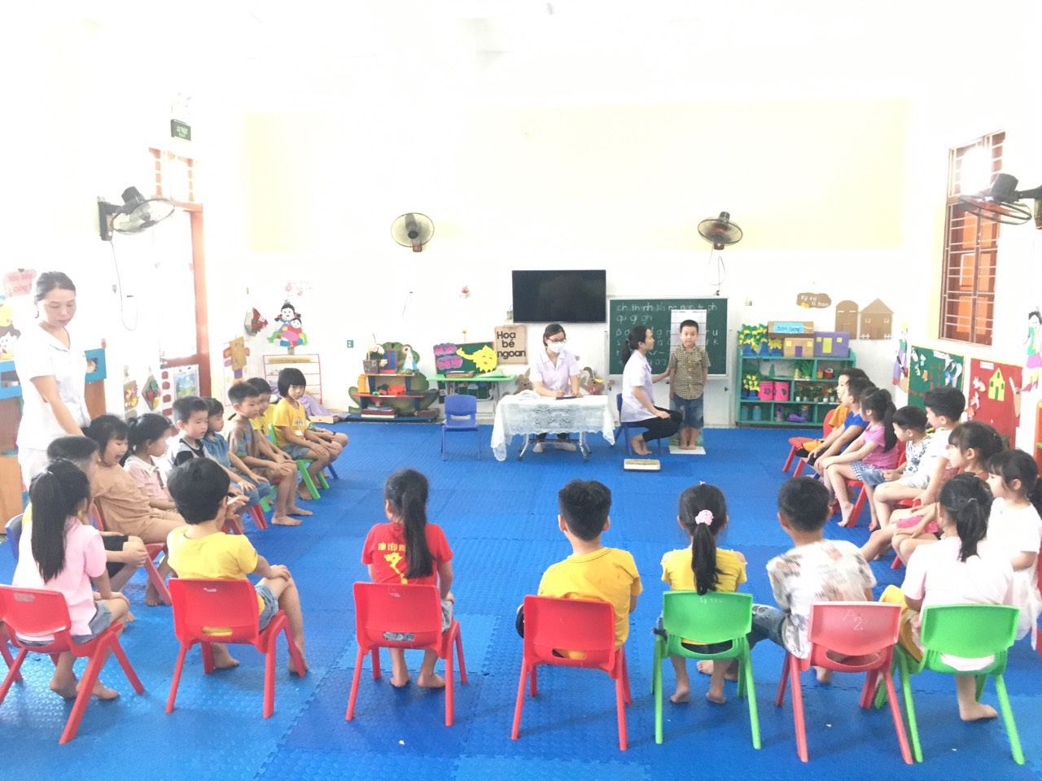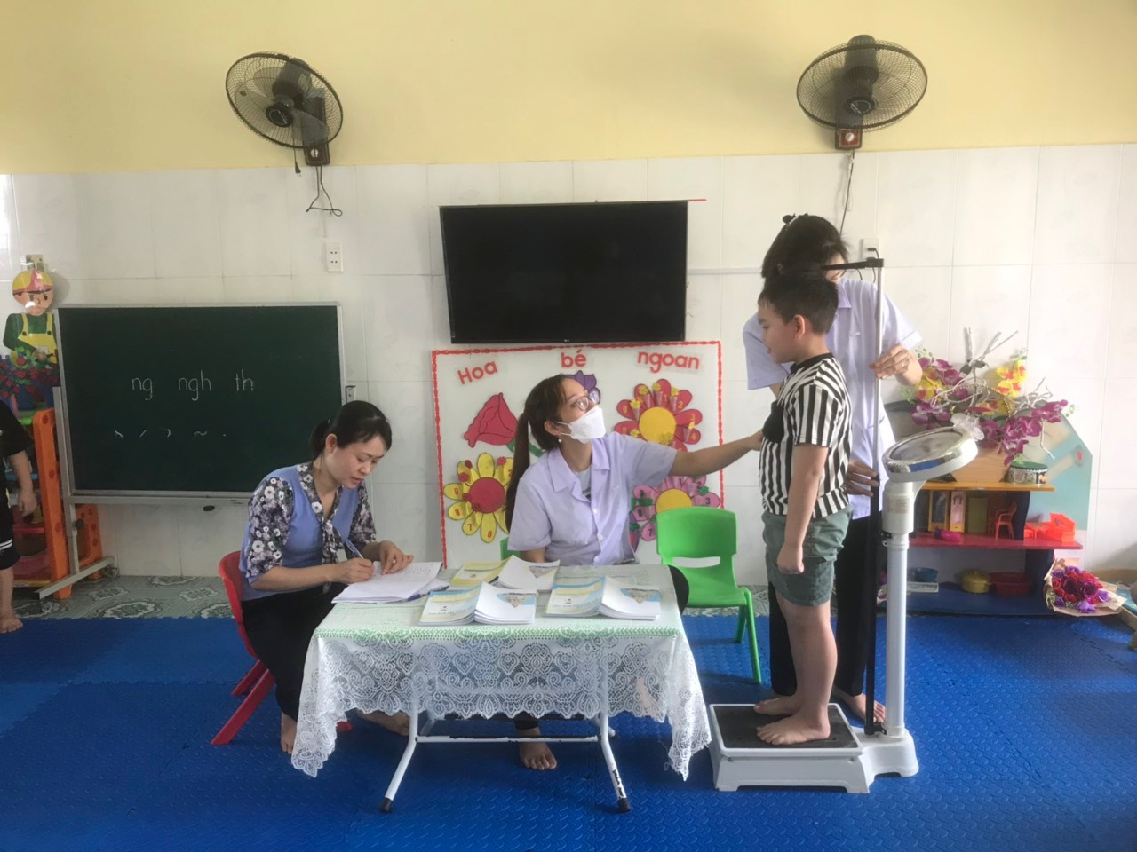
Hình ảnh bác sỹ cân đo cho trẻ
Việc khám sức khỏe cho trẻ mầm non không chỉ là nhiệm vụ của nhà trường mà còn là điều cần thiết cha mẹ nên lưu tâm để trẻ có sự phát triển toàn diện nhất. Bởi khi khám sức khỏe cho trẻ mầm non, cha mẹ sẽ nắm rõ được sự phát triển của trẻ về chiều cao, cân nặng, thị lực, thính giác, hệ tiêu hóa hay các vấn đề liên quan tới đường hô hấp…
Đặc biệt với trẻ em mầm non, hệ thống miễn dịch chưa được hoàn thiện và sức đề kháng vẫn còn non yếu trước các yếu tố gây bệnh từ môi trường bên ngoài. Đặc biệt là trong điều kiện khí hậu nhiệt đới nóng ẩm ở Việt Nam, trẻ rất hay mắc các bệnh như: cảm cúm, ho, viêm họng, các bệnh về đường tiêu hóa…
Bên cạnh đó, khi khám sức khỏe cho trẻ mầm non sẽ giúp cha mẹ có thêm kiến thức về cách phòng ngừa các bệnh truyền nhiễm. Hiện đang có nhiều cha mẹ chưa quan tâm lắm đến việc khám sức khỏe cho trẻ mầm non, cũng như thờ ơ trong việc tiêm phòng cho trẻ dẫn đến tình trạng trẻ đi học mẫu giáo hay bị ốm vặt.
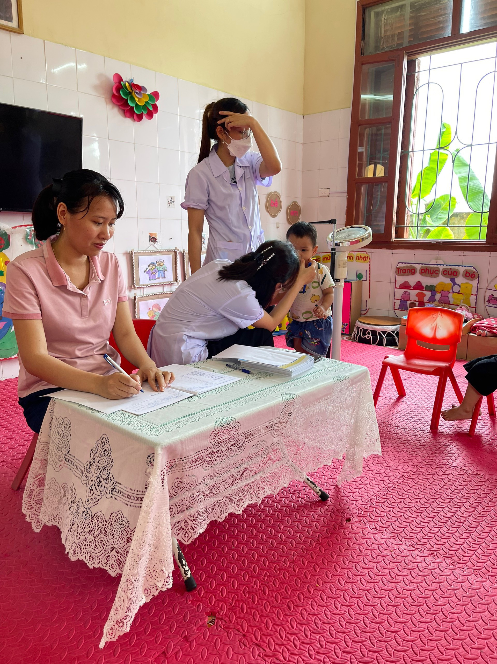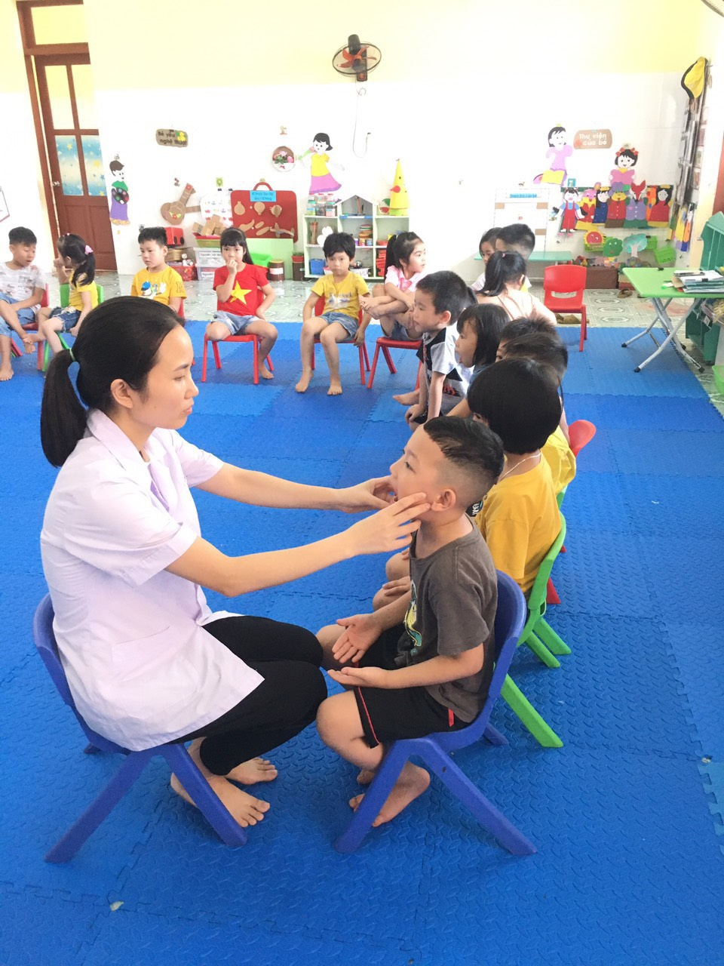
Hình ảnh bác sỹ khám sức khỏe cho trẻ
Việc khám sức khỏe cho trẻ mầm non định kỳ sẽ giúp ba mẹ theo dõi sát sao quá trình phát triển của trẻ để phát hiện sớm các dấu hiệu bệnh lý, bổ sung các chất dinh dưỡng cần thiết và xây dựng một chế độ sinh hoạt phù hợp nhất dưới sự tư vấn của các bác sĩ.
Qua khám sức khỏe định kỳ, bác sĩ sẽ phát hiện sớm và cho trẻ điều trị kịp thời nếu vấn đề sức khỏe không được đảm bảo. Với trẻ mầm non, độ tuổi đầu của sự phát triển thì việc khám sức khỏe cho trẻ mầm non là một trong những cách mà cha mẹ có thể đảm bảo an toàn cho trẻ.
Những năm đầu đời là thời kỳ quan trọng trong quá trình phát triển của trẻ, nhất là độ tuổi mầm non. Hãy chăm sóc những mầm non tương lai của gia đình, xã hội bằng việc khám sức khỏe cho trẻ mầm non định kỳ.

